**Proyecto final**

**IA: Generación de Prompts**

Profesor: Hugo Mon

Tutor/a: Ornella Deneri

Alumno: Elian Trupiano

Comisión: 71380

**Diplomatura Desarrollador Full Stack**

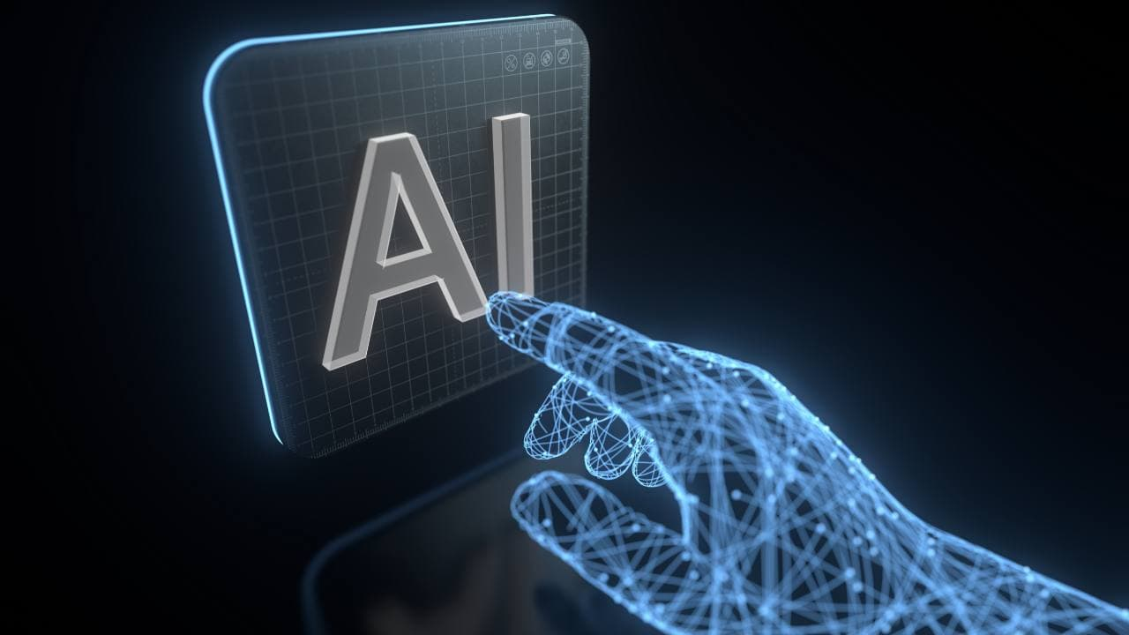

**Descripción del problema**

Algunas veces, los diseñadores, quieren lograr un efecto o realizar una modificación que vieron en algún lugar, pero el principal problema es que no lo logran ya que no recuerdan bien cómo se hace.

Es importante desarrollar una solución ya que ayudaría mucho a los diseñadores a llegar realmente al resultado que buscan, además de ser es una muy buena forma de seguir aprendiendo.

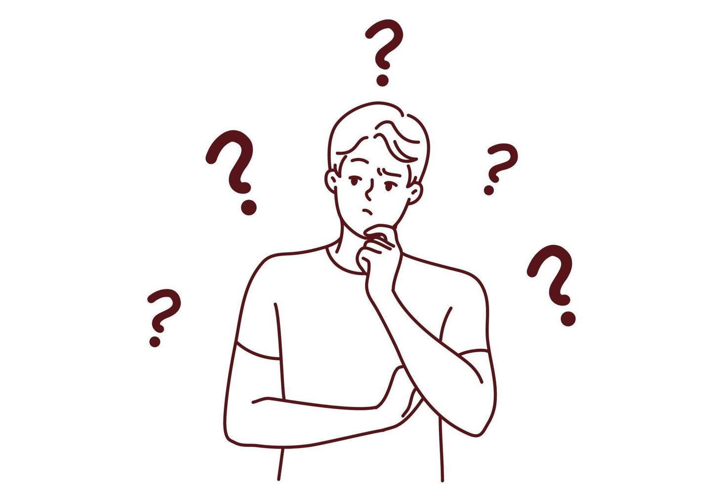

**Propuesta de solución**

La solución sería indicar a la IA mediante un prompt el tipo de efecto que queremos lograr, el cual debemos hacerlo de la mejor manera y más específica posible.

La IA analizará el prompt que enviamos mediante un modelo de procesamiento de texto, y producto de esto, nos dará una respuesta textual de los pasos a seguir para lograr ese efecto, y será acompañado con una imagen de cómo quedaría el resultado final.

Por otro lado, mediante un modelo de generación de imágenes DALL-E, nos hará una ilustración del efecto logrado.

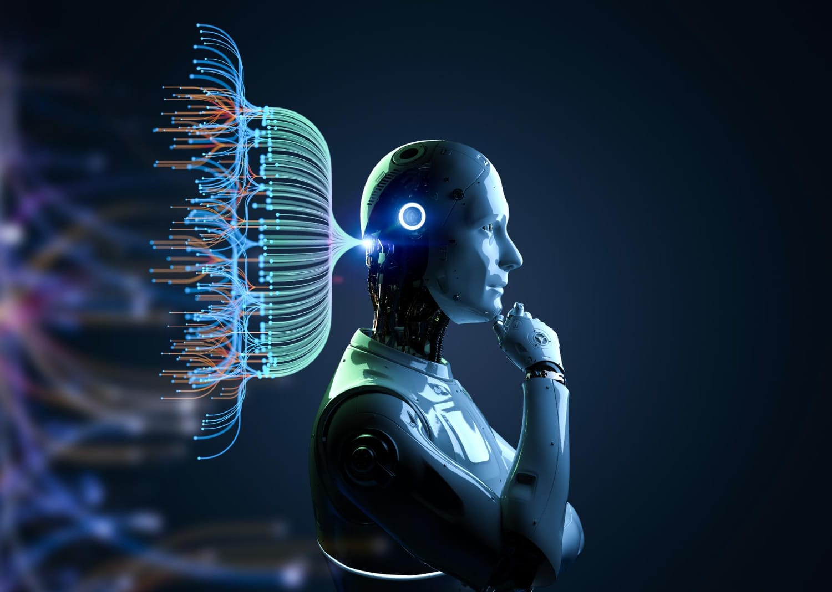

**PROMPTS**

#Prompt 1:

**- ¿Cómo puedo realizar un efecto de texto cortado en “Illustrator”?**

Respuesta esperada: Paso a paso sobre cómo hacer el efecto.

Respuesta obtenida por la IA:

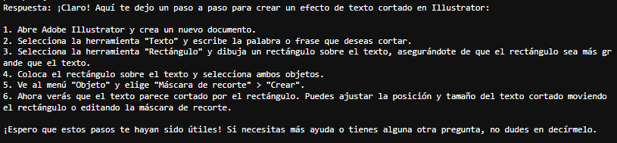

**Generación de imagen**

- Siguiendo el paso a paso que me otorgaste para la pregunta 1, ¿Podrías mostrarme una ilustración del resultado final?

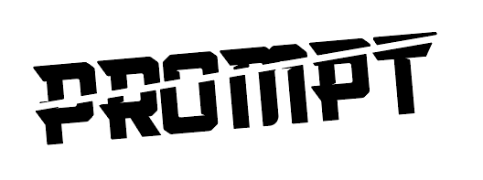

**Viabilidad**

Mi proyecto es viable ya que hoy en día a nivel de recursos podemos recurrir a infinidades de API’S que nos proporcionan esta información.

Se utilizarán modelos de procesamiento de lenguaje natural, por el cual nos dará la respuesta “Paso a paso”, para realizar el efecto y usaremos API de generación de imágenes para crear los resultados visuales.

A nivel económico es viable también, ya que las API que utilizaremos en este proyecto, trabajan con tokens que consumen muy poco.

Este valor lo podremos ver en el Usage de OPENAI API

Requisitos:

- Máximo de 250 tokens por prompt.

- Imagen generada en 256X256px

Utilizando estos requisitos, es muy útil

**Desafíos y limitaciones del proyecto**

Habría que seguir desarrollando las IA que pueden generar imágenes, ya que no siempre son exactas y pueden tender a confusiones.